Spoji slike na kojima su:
- alati i arena 2. avion i elisa 3. ideja i obrve 4. očale i obala
5. orasi i otoci 6. udica i ulica 7. udaja i utrka 8. oluja i oranje
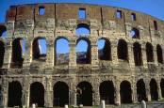

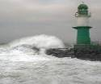

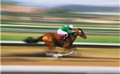

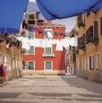
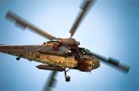
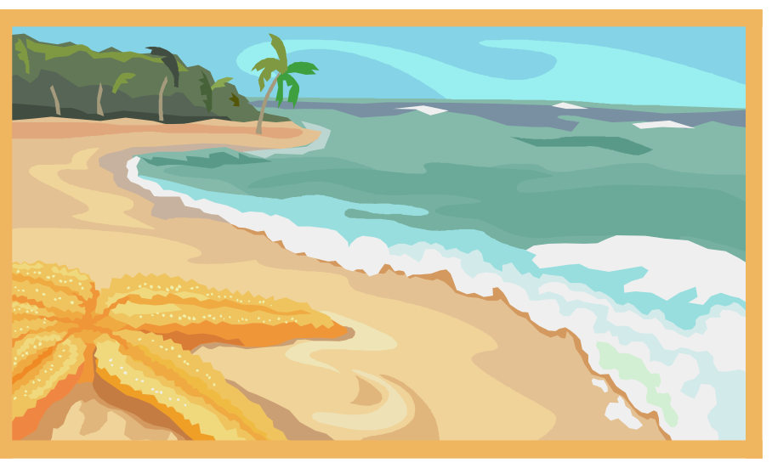
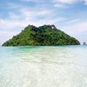
Spoji slike na kojima su:
- udaja i utezi 2. uvala i utrka 3. učenje i avion 4. alati i arena
5. ideja i elisa 6. ekipa i obrve 7. očale i obala 8. orasi i otoci




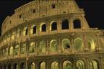
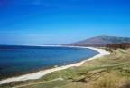
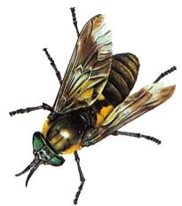
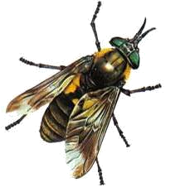

Spoji slike na kojima su:
- omoti i oranje 2. obadi i unuci 3. udica i ulica 4. udaja i utrka
5. učenje i ekipa 6. avion i arena 7. očale i obala 8. orasi i otoci
